我国三季度仪器仪表制造业利润增长14.5%
来源： 仪商网
根据国家统计局今天发布的三季度全国规模以上工业制造业经济数据显示：
今年前三季度，全国规模以上工业企业实现利润总额63440.8亿元，同比增长44.7%；实现营业收入91.16万亿元，同比增长22.2%。超七成行业盈利规模超过疫情前水平。
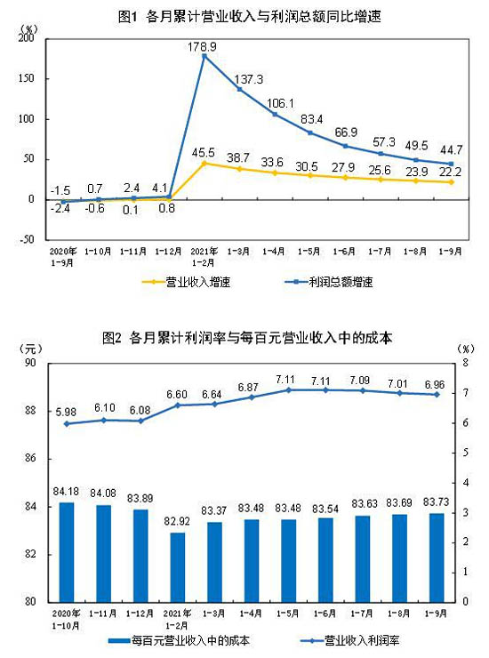
（制图：国家统计局）

而我们仪器仪表制造业在前三季度实现营收6241.9亿元，同比增长18.9%；总利润640.2亿，同比增长14.5%。行业增长稳定，也增强了投资者的信心，前三季度医疗仪器设备及仪器仪表制造业投资增长32.4%。
9月份仪器仪表制造业实现营收822.6亿元，同比增长11.3%；总利润97.9亿元，同比增长近10%。保持良好的增长势头。
前三季度部分制造业经济效益指标
